# CRM客户管管理系统

1. 数据格式：  
   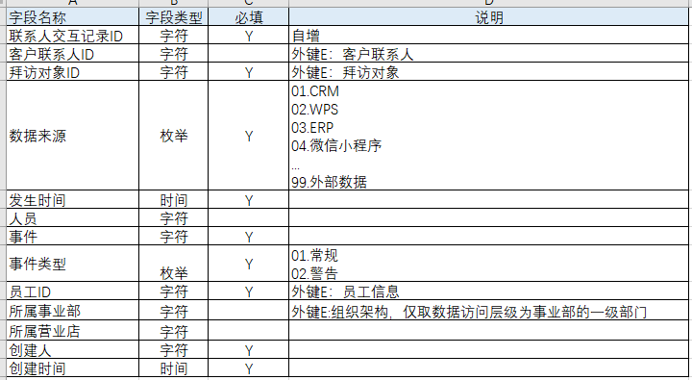

create table visit_info(id int auto_increment primary key,customID varchar(20), visitID varchar(20), data_source int, happentime date, people varchar(20), event varchar(100), event_type int, employeeID varchar(20), unitID varchar(20), shopID varchar(20), cby varchar(20), cdate date ) engine=innodb;

1. 前期需要注意的地方：  
   1：客户联系人ID 必填  
   2：客户联系人ID，拜访对象ID 必须跟CRM一致，并且ID的生成规则应该由一个地方来维护  
   3：告知客户联系人ID，拜访对象ID 生成规则，以及类型  
   4：数据存贮API，查询API，数据均已JSON格式提供  
        提供存贮API中JSON数据格式   
   5：数据查询API，查询条件：【客户联系人ID/拜访对象ID/(客户联系人ID+拜访对象ID)】+其他过滤条件(eg:时间，创建人等等)
2. 数据库中间件设计：

存贮中间件的信息表：t_sharding_metainfo

ccreate table t_host(id int primary key, server_ip varchar(30), server_name varchar(30), cdate date, cby varchar(20), udate date, uby varchar(20) ) engine=innodb characterset=utf8;

create table t_db(id int primary key, t_host_id int not null, port varchar(10), db_name varchar(30), username varchar(100), userpwd varchar(100), cdate date, cby varchar(20), udate date, uby varchar(20) ) engine=innodb characterset=utf8;

create table t_sharding_metainfo(id int auto_increment primary key,shard_type varchar(20), shard_value varchar(20), t_db_id int not null, cdate date, cby varchar(20), udate date, uby varchar(20) ) engine=innodb characterset=utf8;

shard_type: mod (range)

shard_value: value%mod

cdate:创建时间

udate:更新时间

insert into t_host(id,server_ip,server_name) values (1,“127.0.0.1”,”localhost”);

insert into t_db(id,t_host_id,port,db_name,username,userpwd) values (1,1,”3306”,”datacenter”,” datacenter”,” datacenter”);

insert into t_sharding_metainfo(t_db_id,shard_type,shard_value,) values (1,”mod”,0);

insert into t_sharding_metainfo(t_db_id,shard_type,shard_value,) values (1,”mod”,1);

insert into t_sharding_metainfo(t_db_id,shard_type,shard_value,) values (1,”mod”,2);

insert into t_sharding_metainfo(t_db_id,shard_type,shard_value,) values (1,”mod”,3);

insert into t_sharding_metainfo(t_db_id,shard_type,shard_value,) values (1,”mod”,4);

insert into t_sharding_metainfo(t_db_id,shard_type,shard_value,) values (1,”mod”,5);

insert into t_sharding_metainfo(t_db_id,shard_type,shard_value,) values (1,”mod”,6);

insert into t_sharding_metainfo(t_db_id,shard_type,shard_value,) values (1,”mod”,7);

insert into t_sharding_metainfo(t_db_id,shard_type,shard_value,) values (1,”mod”,8);

insert into t_sharding_metainfo(t_db_id,shard_type,shard_value,) values (1,”mod”,9);

1. 技术方案  
   spring mvc + JdbcTemplate + dbcp(Druid)
2. 技术框架：  
   data🡪 kafka 🡪 muldatasource 🡪 process 🡪 db(mysql)

第二阶段：

需要考虑升级第3点，需要考虑spring-mysql.xml 中的配置文件信息迁移到java启动自动获取，从数据库读取多数据源配置信息，自动加载。